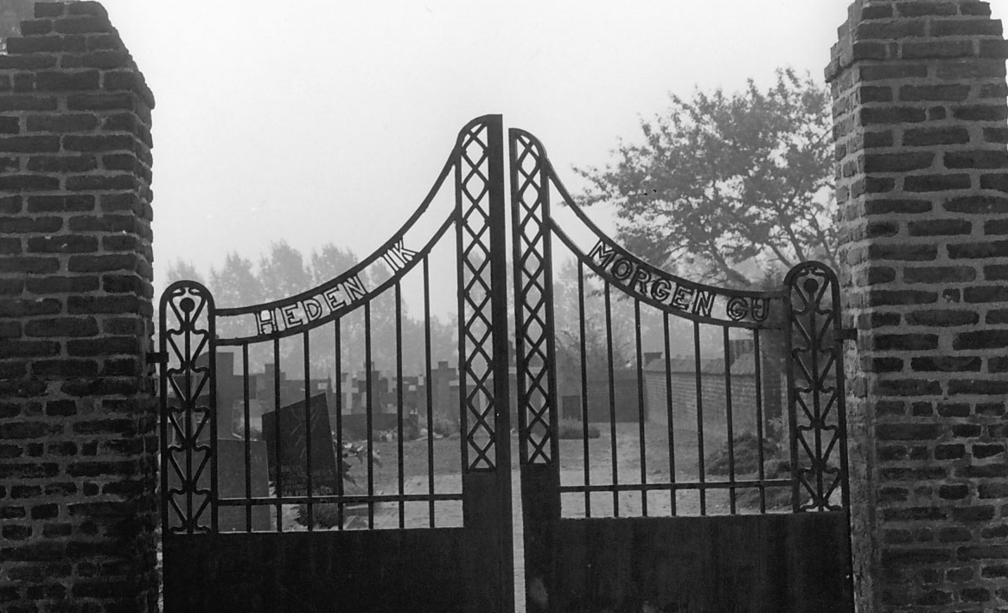
Restauratie nieuws van het
Oude Kerkhof Vlodrop
18 juni 2020
Restauratie gedeeltelijke kerkhofmuur
Afgelopen week werd reeds een groot deel van de muur langs de Kerkstraat gerestaureerd. Diverse slechte stukken werden vervangen, de ezelsrug grotendeels (waar nodig) gerestaureerd en de pilaren bij de grote poort opgetrokken. Na de aardbeving van 1992 werd rondom het kleine poortje al gerestaureerd. Daarom was dat deel van de muur aanvankelijk niet in het huidige restauratieplan opgenomen Toch werden ook hier de oude voegen weggehaald. De muur krijgt daardoor straks vanaf de kleine pilaar links t/m de kleine pilaar rechts het zelfde voegwerk. Wel zo mooi! Ook de afwerking van het nieuw gemetselde deel van de muur langs familie van der Beek is bijna gereed. Deze week start ook de restauratie van dat deel van die muur dat bleef staan. Deze week kan de aannemer waarschijnlijk de meeste metselwerkzaamheden afronden. Een pilaar in het midden van de muur dient nog te worden opgemetseld. Dit inclusief enkele ‘kopjes’ op de pilaren. Ook op de twee genoemde kleine hoekpilaartjes. Maar die zaten er voorheen toch ook niet op? Dat klopt! De hoekpilaren waren namelijk afgewerkt met een laagje cement. Niet origineel! In 1782 was er immers nog geen cement. Hoe de pilaren toen waren afgewerkt is onbekend. Maar in elk geval niet met cement. Sporen van een gemetselde afwerking zijn niet gevonden. Het is derhalve heel goed mogelijk en ook logisch dat er aanvankelijk ook ‘kopjes’ op hebben gezeten, net als op de andere pilaren in de muur. Die hoekkopjes kunnen ook in de loop der tijd zijn verdwenen en niet meer zijn teruggeplaatst. Deze week wordt waarschijnlijk ook al begonnen met het voegen in de kleur zoals ook de oude sacristie is gevoegd. Het meeste voegwerk zal echter in week 26 (22-26 juni) plaatsvinden.
Korte bouwgeschiedenis van de muur langs de Kerkstraat.
Deze muur maakte in de loop der eeuwen heel wat mee! Er komen bij ons vragen op bij het onderzoeken van de geschiedenis van deze muur. Het kleine poortje bijvoorbeeld, heeft een ronde boog in het metselwerk. Het vroegere poortje in het midden een ‘gewone’ horizontaal gelegen ezelsrug en de grote poort heeft boven geen metselwerk??? In het midden zat een poort, daarna een informatiekast, die na het verdwijnen van het kerkje ook weer werd dichtgemetseld. Bij het slopen van het oude kerkje werd een grote bres in de muur geslagen om het puin af te kunnen voeren. Met cement werd toen weer hersteld. Na de oorlog zaten er twee grote gaten en beschadigingen in de muur. Ook die werden weer met cement of een combinatie van cement en kalk hersteld. Tijdens het huidige werk werden diverse verschillende harde en heel zachte metsel- en voegspecies aangetroffen. Ook is het ‘maaiveld’ op het kerkhof nu 25 tot 30 cm. hoger dan in 1782. We vonden, zowel bij het poortje in het midden, alsook bij de dubbele poort op die diepte (gedeeltes) van de originele hardstenen dorpels. Bij de renovatie van het kerkhof vonden we al op die diepte (dus ruim onder de huidige bestrating) een gedeelte van een pad naar de hoofdingang van de kerk, gelegd met maaskeitjes.
Namens de projectgroep: Louis op de Kamp.

